輔英科技大學
參加公保教職員健保承保業務作業規範

擬辦
日期 | 103.3.26
審核
日期 | 103.3.26
核定
日期  中華民國八十九年四月十二日制定  中華民國一百零三年三月二十六日第十三次修定 | 103.3.26

保存年限：永久
編 號：1500-3-14-2700

輔英科技大學
參加公保教職員健保承保業務作業規範
- 目的
為辦理本校參加公保教職員及其眷屬之健保加退保、變更、停復保、投保金額調整等事宜，特制定本作業規範。
- 依據
全民健康保險法、全民健康保險法施行細則。
三、說明
（一）一般原則
- 本校參加公保教職員須辦理本人或眷屬之健保各項異動時，應檢附下列各項表件送交人事室：
異動項目  應備文件  或  應告知事項 | 教職員本人 |  |  |  |  |  | 眷屬
異動項目  應備文件  或  應告知事項 | 加保 | 轉出 | 退保 | 停保 | 復保 | 基本資料變更 | 加保 | 轉出 | 退保 | 停保 | 復保 | 基本資料變更
投保（退保）申請表 |  |  |  |  |  |  |  | 
前一單位健保轉出證明 |  |  |  |  |  |  | 
身分證影本或戶口名簿影本 |  |  |  |  |  |  | 
已核定之辭職申請書影本或留職停薪核定文件影本 |  | 
死亡證明書影本或死者死亡登記戶籍謄本影本 |  |  |  |  |  |  |  |  | 
應告知承辦人欲出境日期 |  |  |  |  |  |  |  |  |  | 
護照全本影本（含空白頁）或入出境證明文件 |  |  |  |  |  |  |  |  |  |  | 
戶籍謄本 |  |  |  |  |  |  |  |  |  |  |  | 
- 人事室收取上列文件後，依規定報送健保署，除變更事項及復保申報項目需檢附相關文件寄送健保署外，其餘各項皆由人事室上健保署網站直接作業。
- 下列為人事室向健保署申報時應填各表件之適用情形：
  - 投保（轉入）申報表－教職員及其眷屬辦理投保（轉入）時填用。
  - 退保（轉出）申報表－教職員或其眷屬有離職、退休、轉換投保單位等情形時填用。
  - 變更事項申報表－教職員或其眷屬變更姓名、身分證統一編號、出生年月日等資料時填用。
  - 停、復保申報表－有下列情形時填用：
（4.1）停保－
（4.1.1）教職員或其眷屬失蹤未滿六個月。
（4.1.2）教職員或其眷屬預定出國六個月以上。
（4.2）復保－
（4.2.1）教職員或其眷屬出國六個月以上者，自返國之日辦理復保。
（4.2.2）出國未達六個月以上者，應自停保之日起復保。
- 參加公保教職員健保投保金額之調整，以教職員之俸給總額乘以公告比率所得金額，尋找與全民健康保險保險費負擔金額表相等之月投保金額，若無金額相等之等級，則以高一級之金額為健保之投保金額。再與原投保金額做比對，高於（或低於）原投保金額者，應將調整前後之投保金額填寫於「投保金額調整申報表」造冊寄送健保署或作成電子檔上傳健保署網站。
- 資料報送健保署後，健保署約在次月20日會將已入健保署資料庫之資料清單電子檔置於健保署網站上，人事室須至健保署網站下載資料清單電子檔，依據該清單計算應繳納保險費，再填寫「月付健保費繳款申請單」請款。
- 人事室計算應繳納保險費，應以健保署「投保單位保費計算明細表」為計算基準，加總自教職員薪資整批扣繳保費及個人補繳、退費金額，與總務處出納組核對金額無誤後始進行請款。
- 保險費繳款單交由出納組於會計室核撥款項後至銀行繳款。
- 教職員及其眷屬如有請領健保卡之需求，應填寫「請領健保卡申請表」，並檢附身分證明文件影本送交人事室辦理。
- 遺失健保卡者，請教職員或眷屬本人自行至各地郵局或健保署辦理，並檢附2吋相片1張、身分證正本、身分證影本(正反面印於同一頁面)及200元；無身分證之眷屬則應檢附戶口名簿影本。

（二）注意事項
1.自八十八年七月份起，保險費得寬限十五日繳納，逾期未繳納者，依規定加徵滯納金，故應注意於期限內完成繳納保險費手續。
2.調低投保金額者，於報送名冊時須檢附調整前三個月薪資清單。

四、作業流程說明／作業流程圖

負責單位 |  | 作業流程 |  |  |  |  |  | 相關表單文件
 |  | 參加公保教職員之健保加退保、眷屬加退保、教職員及眷屬變更、停復保及投保金額調整等事項 |  |  | 眷屬加、退保
當事人 |  |  |  |  | 教職員填寫表格 |  |  | 1.投保(退保)申請表  2.請領健保卡申請表
人事室 |  |  | 人事室填寫表格  或  上健保署網站作業 |  |  |  |  | 1.投保(轉入)申報表  2.退保(轉出)申報表  3.變更事項申報表  4.停、復保申報表  5.投保金額調整申報表
人事室 |  | 將各項表格資料寄至中央健保署高屏業務組  或上健保署網站直接作業
人事室 |  | 次月一日至十日於校內保費系統中  輸入加退保、異動人員應扣繳金額
人事室  總務處出納組 |  | 人事室依據次月下旬收到健保署寄來之  「投保單位保費計算表」計算保費，  與總務處出納組核對金額無誤後，  再填寫「月付健保費繳款申請單」請款 |  |  |  |  |  | 月付健保費繳款申請單
會計室  總務處出納組 |  | 保險費繳款單交由總務處出納組  於會計室核撥款項後至銀行繳款
人事室 |  | 影印保費請款資料存檔
 |  | 結束
2
2
五、附件
（一）投保（退保）申請表
（二）投保申報表
（三）退保申報表
（四）變更事項申報表
（五）停、復保申報表
（六）投保金額調整申報表
（七）月付健保費繳款申請單
（八）請領健保卡申請表

六、參考資料
（一）全民健康保險法
（二）全民健康保險法施行細則

附件（一）
輔英科技大學
全民健康保險投保(退保)申請表
類別：□投保 □退保
姓 名 | 身分證統一編號  （或居留證號碼） | 稱 謂 | 出生年月日  （民前出生者  請加註「－」） |  | 擬轉入或  轉出日期 |  | 備 註
說明：一、本保險為強制險，被保險人眷屬定義如下：
(一)被保險人之配偶，且無職業者。
(二)被保險人之直系血親尊親屬，且無職業者。
(三)被保險人二親等內直系血親卑親屬未滿二十歲且無職業，或年滿二十歲無謀生能力或仍在學就讀且無職業者。
二、請檢附欲加保者身分證或戶口名簿影本一份及健保轉出證明，外籍人士請檢附居留證影本一份。
三、被保險人二親等內直系血親卑親屬年滿二十歲且無職業，合於下列情形之一者，得以眷屬身分參加本保險，請檢附符合該條件證明：
(一)應屆畢業學生自當學年度終了之日起一年內。
(二)服義務役兵役或替代役退伍(役)者，自退伍(役)之日起一年內。
四、符合保費減免者請檢附證明。
五、初次加保尚無健保卡者，請加填「請領健保卡申請表」。
填表人簽章： |  |  |  | 填表日期：
保存年限：一年
表單編號：1500-3-01-2702

附件（二）
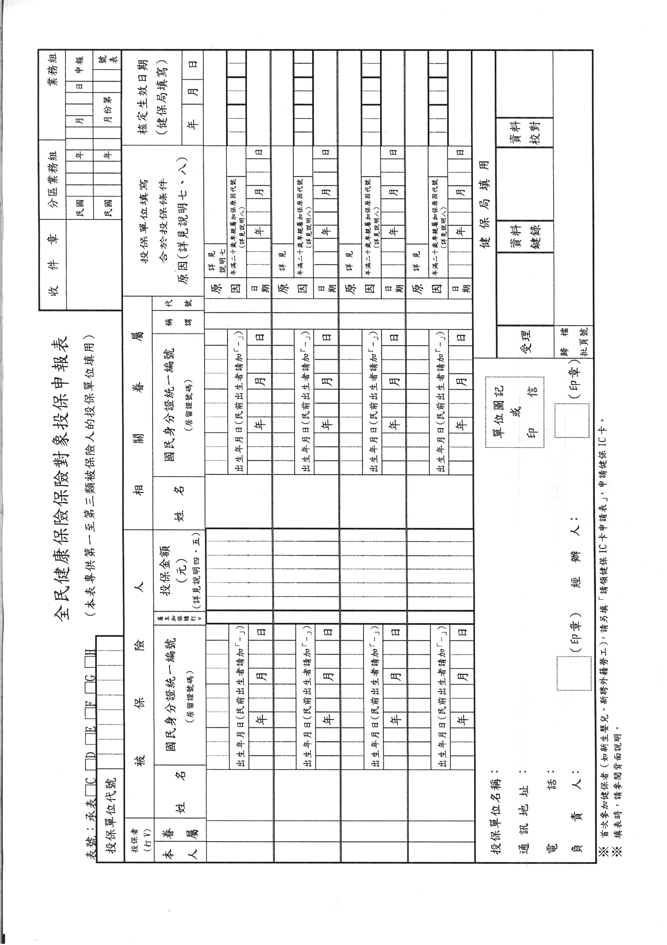
附件（三）
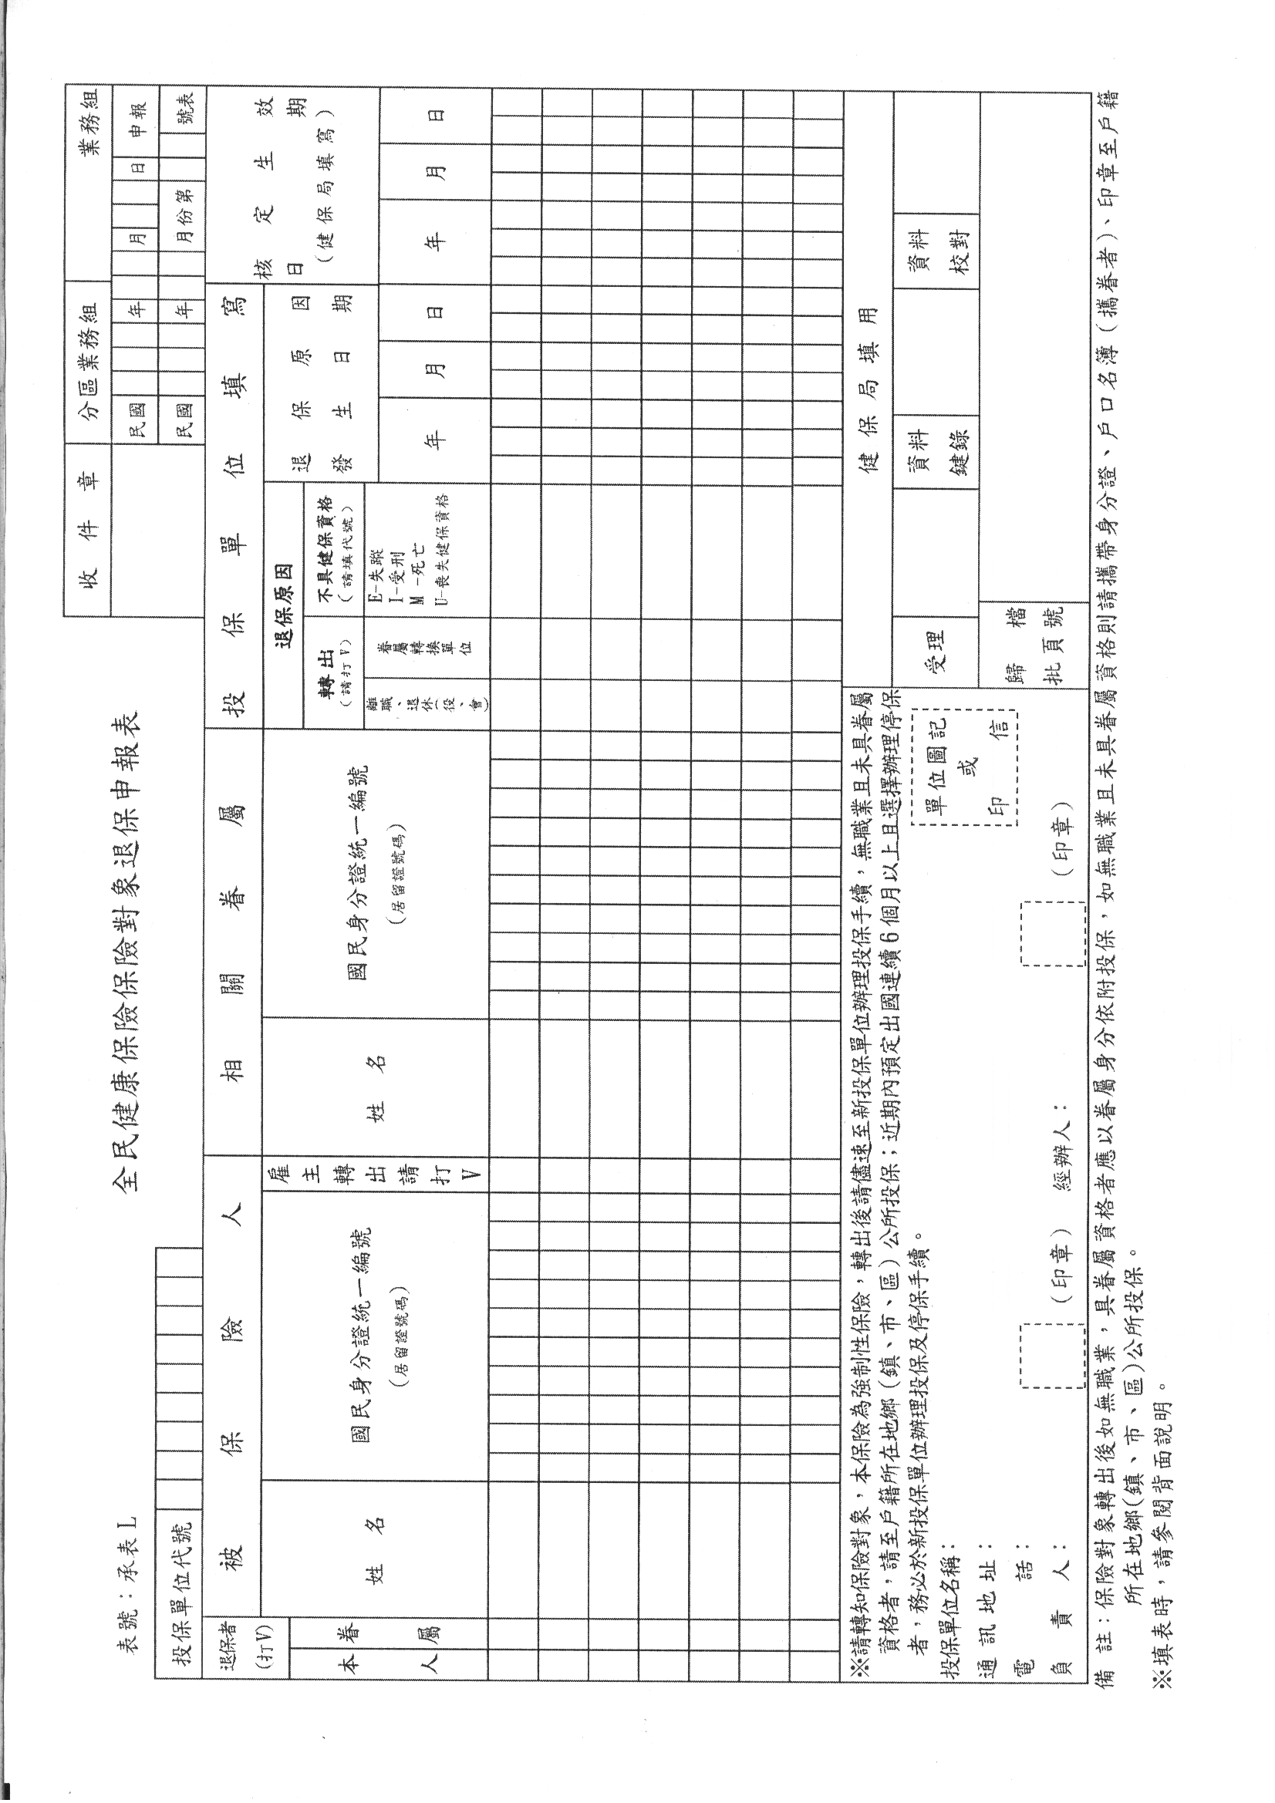
附件（四）
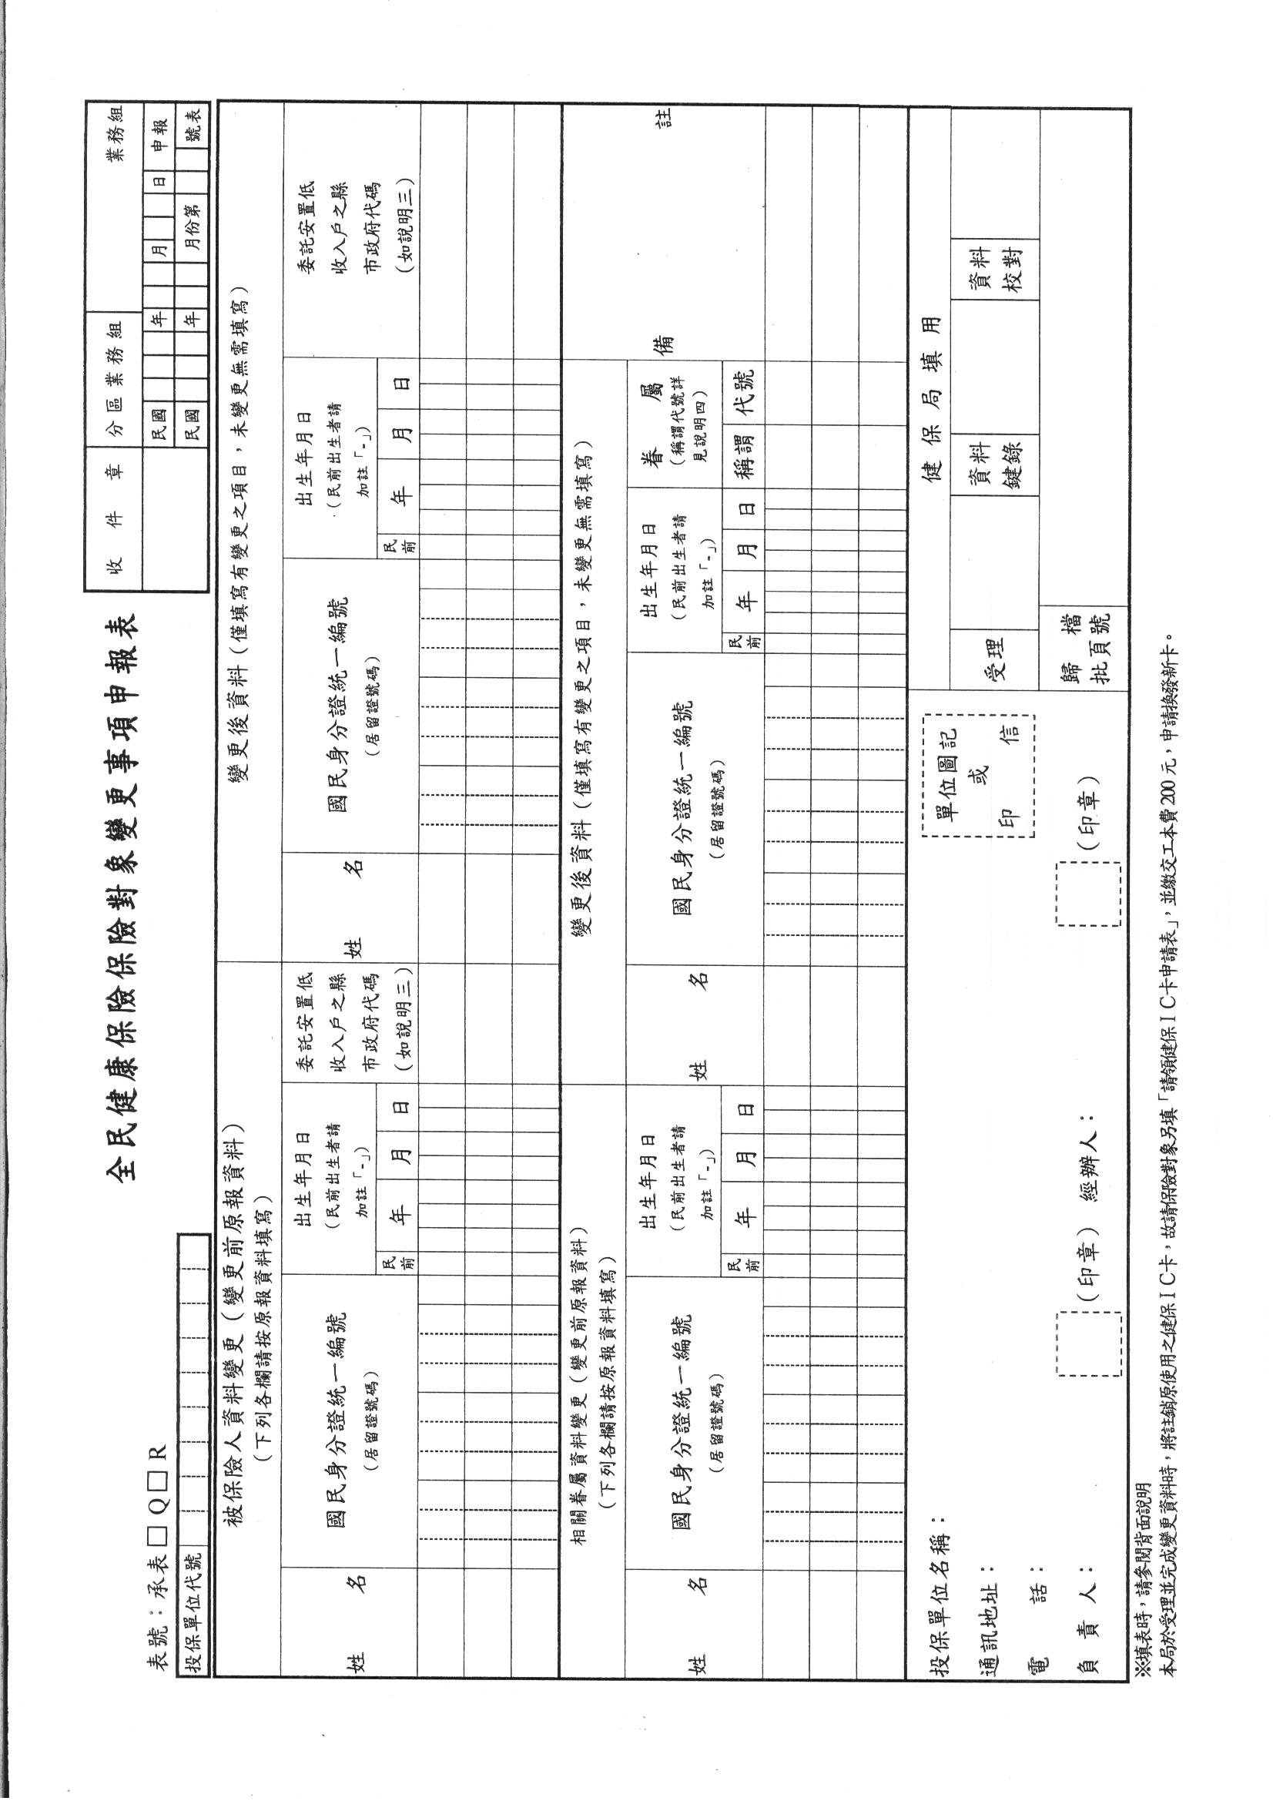
附件（五）
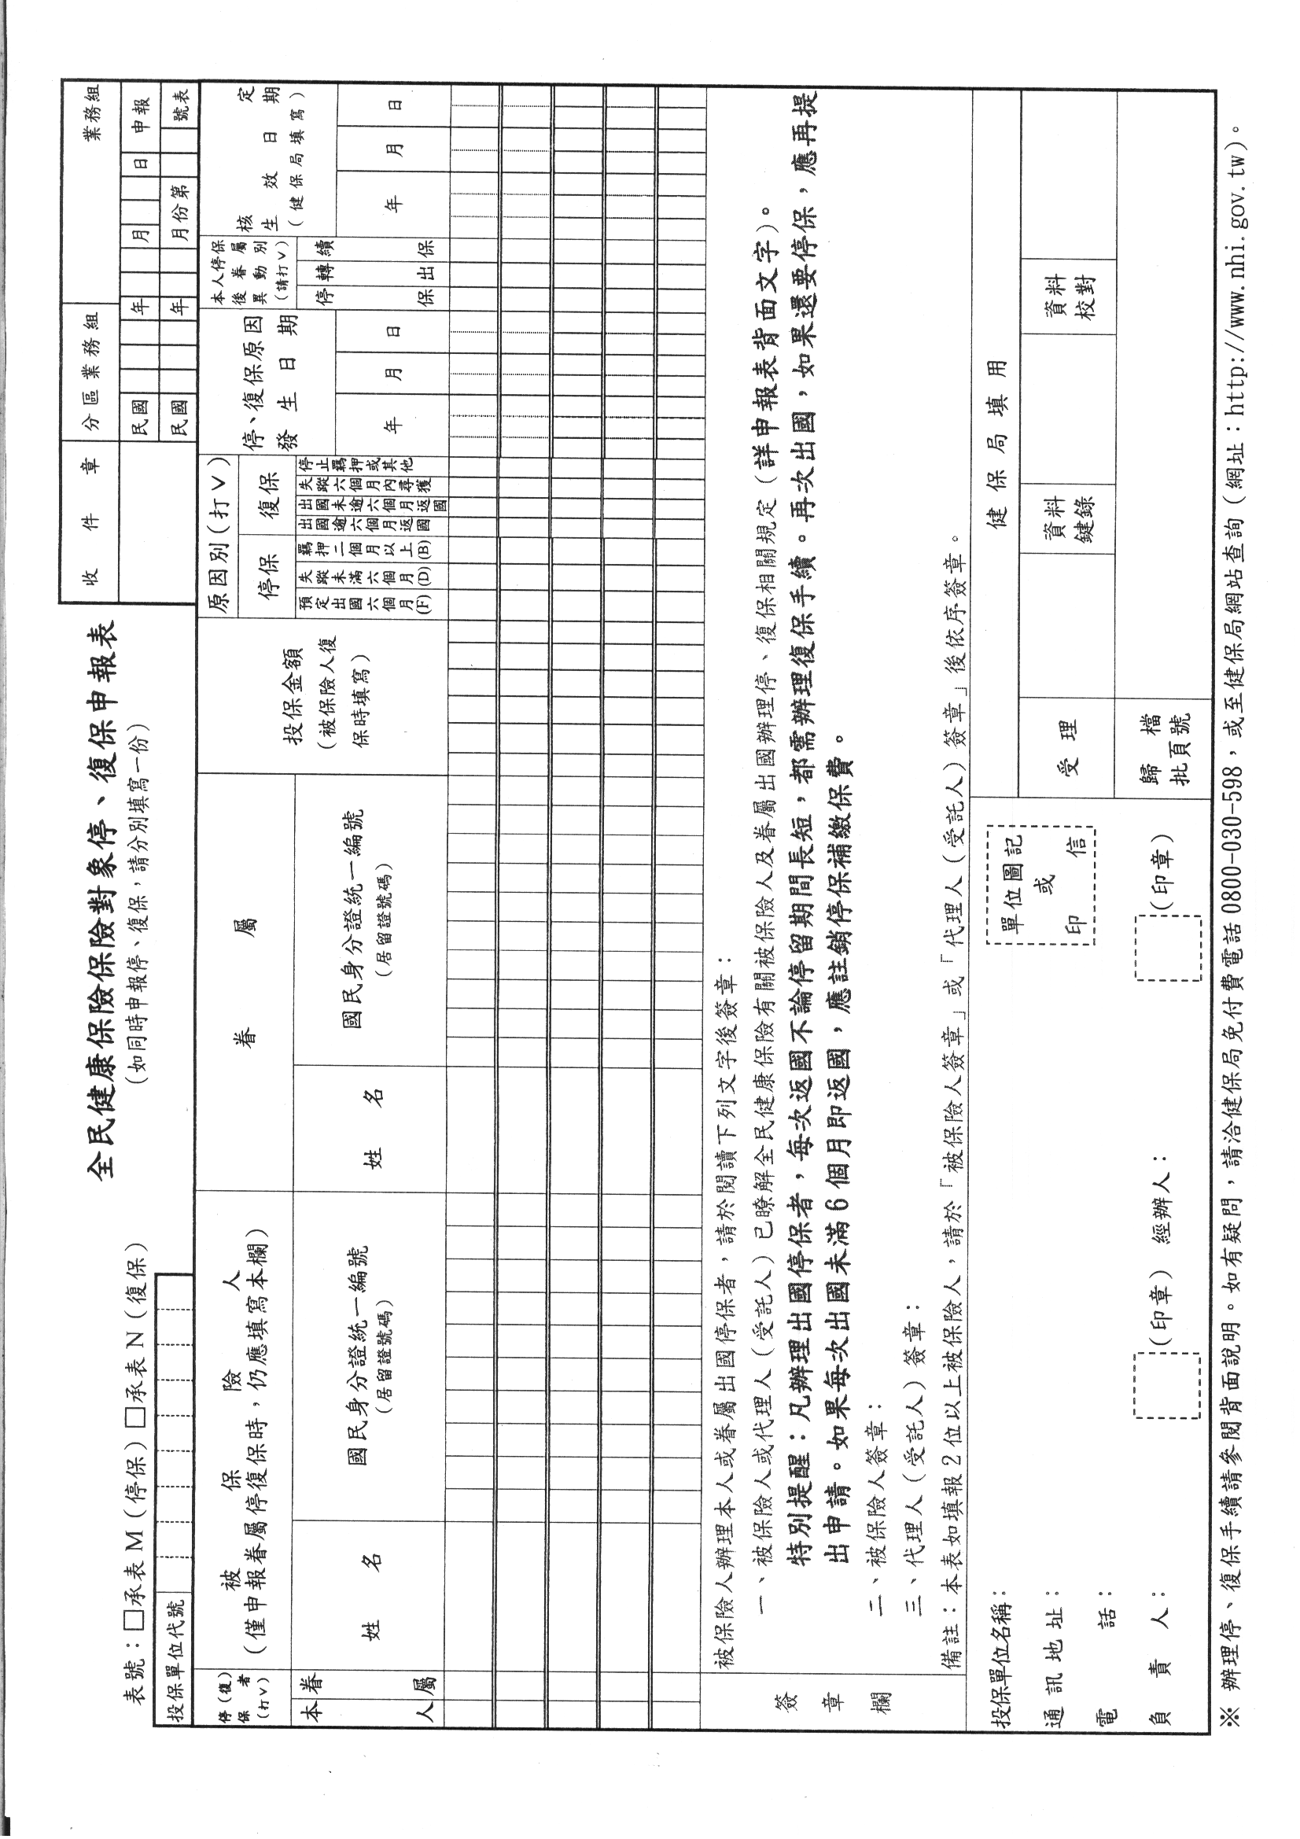
附件（六）
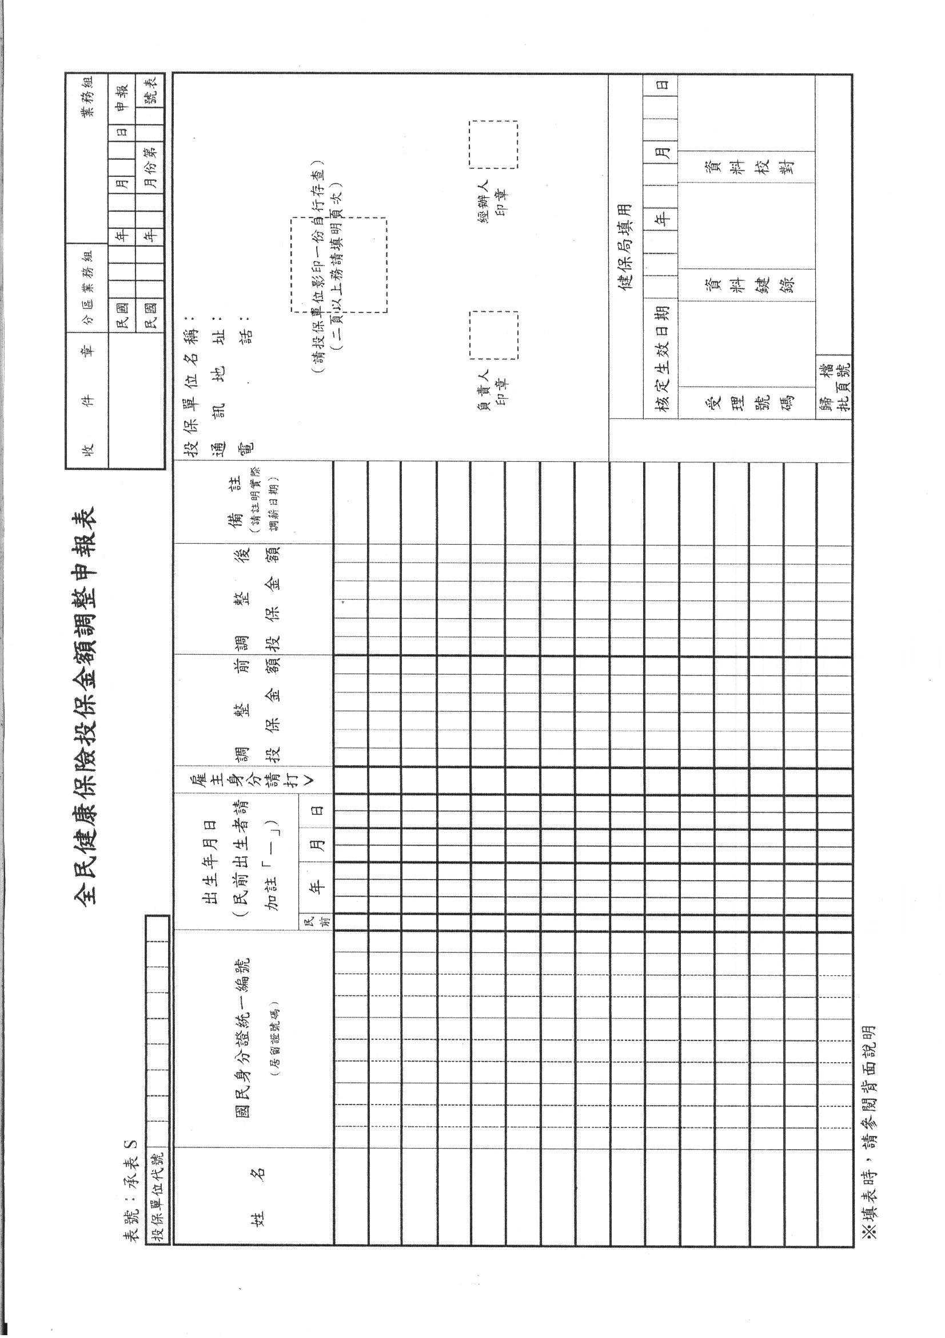
附件（七）
輔英科技大學月付健保費繳款申請單
申請日期 | 計費年月 | 金額 |  | 備註
請款人 |  |  | 出納組長 |  | 決行
 |  |  | 總務長
單位主管
 |  |  | 會計主任

說明：

保存年限：一年
表單編號：1500-3-02-2701
10

保存年限：一年
表單編號：1500-3-04-2701
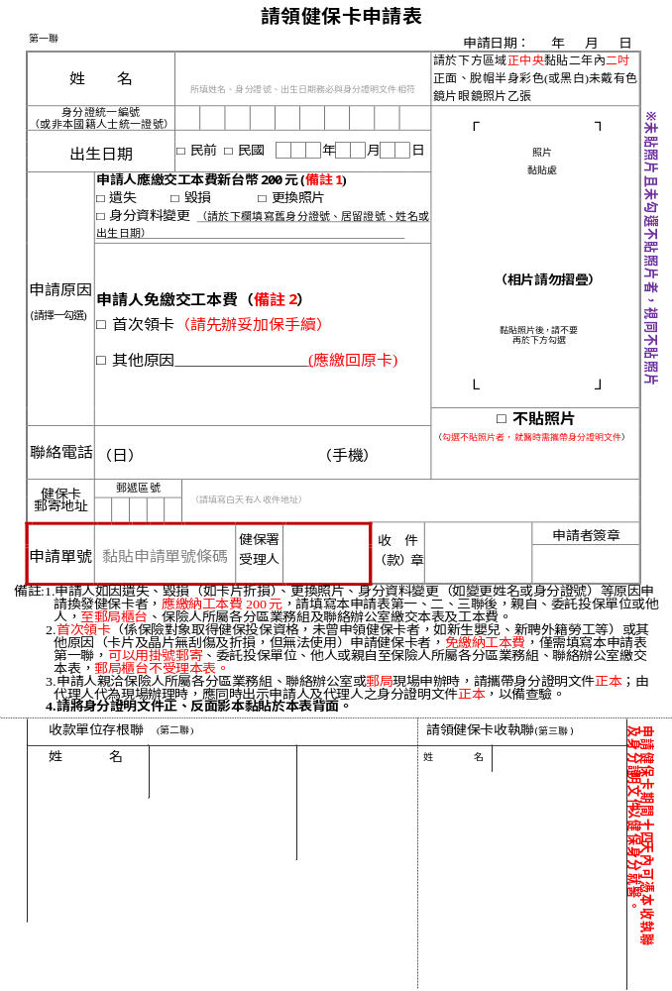
附件（八）
正面
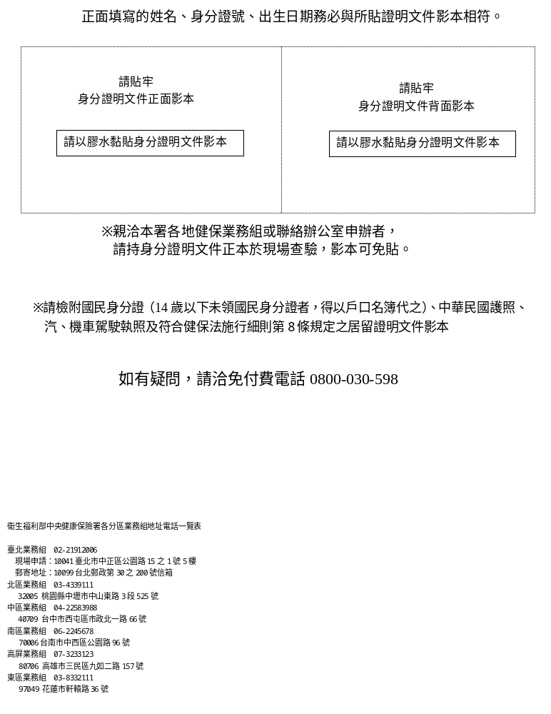
附件（八）
背面

